|  |  |
| --- | --- |
|  | **Министерство науки и высшего образования Российской Федерации**  **Федеральное государственное бюджетное образовательное учреждение**  **высшего образования**  **«Московский государственный технический университет**  **имени Н.Э. Баумана**  **(национальный исследовательский университет)»**  **(МГТУ им. Н.Э. Баумана)** |

ФАКУЛЬТЕТ «Фундаментальные науки»

КАФЕДРА «Вычислительная математика и математическая физика»

**РАСЧЕТНО-ПОЯСНИТЕЛЬНАЯ ЗАПИСКА**

***К НАУЧНО-ИССЛЕДОВАТЕЛЬСКОЙ РАБОТЕ***

***НА ТЕМУ:***

***Применение стохастического метода Галёркина к анализу регрессионных моделей***

|  |  |  |
| --- | --- | --- |
| Студент ФН11-82Б |  | М.Х. Хаписов |
|  | (Подпись, дата) | (И.О.Фамилия) |
| Руководитель |  | Т.В. Облакова |
|  | (Подпись, дата) | (И.О.Фамилия) |

Оценка:

*2024 г.*

# СОДЕРЖАНИЕ

ОБОЗНАЧЕНИЯ 3

ВВЕДЕНИЕ 4

1 Теоретическая часть 6

1.1 Методы Монте-Карло 6

1.2 Полиномиальный хаос 7

1.3 Семейства ортогональных полиномов 12

1.4 Полиномы Эрмита 16

1.5 Общая линейная регрессионная модель 17

1.6 Линейная регрессионная модель полиномиального хаоса 20

1.7 Стохастический метод Галёркина 21

2 Практическая часть 25

2.1 Сравнение стохастического метода Галёркина и аппроксимации полиномами Колмогорова-Габора 25

2.2 Применение стохастического метода Галёркина к нахождению плотности эволюции системы 28

2.2.1 Схемы взаимодействий и детерминированные модели 28

2.2.2 Модель Шлёгля как простейшая одномерная бистабильная система 30

2.2.3 Уравнения Колмогорова 34

2.2.4 Уравнения Фоккера-Планка и нахождение плотности эволюции системы 36

2.2.5 Система с бистабильным поведением 39

2.2.5 Система с моностабильным поведением 45

СПИСОК ИСПОЛЬЗОВАННЫХ ИСТОЧНИКОВ 50

ПРИЛОЖЕНИЕ А 52

# ОБОЗНАЧЕНИЯ

– вектор входных факторов

– модель

– выходные данные

– отклик модели

– ортонормированный полиномиальный базис

– коэффициенты разложения отклика модели по ортонормированному базису

– компоненты случайного вектора

– маргинальная плотность распределения компоненты

– семейство ортонормированных полиномов степени , определённое для каждой компоненты

– семейство ортонормированных многомерных полиномов, определённое для всего входного вектора

– усечение ряда

– разложение полиномиального хаоса

– базисные функции регрессионной модели

– базисные коэффициенты

– вектор откликов

– вектор базисных коэффициентов

– матрица базисных функций

– вектор ошибок

– вектор базисных функций разложения полиномиального хаоса

– оценка коэффициентов разложения полиномиального хаоса

– многочлен Эрмита степени

# ВВЕДЕНИЕ

Практика студентов МГТУ им. Н.Э. Баумана является обязательной частью основной образовательной программы высшего образования, одной из форм организации учебного процесса.

Практика – вид учебной работы, направленный на развитие практических навыков и умений, а также формирование компетенций обучающихся в процессе выполнения определенных видов работ, связанных с будущей профессиональной деятельностью.

Основными видами практики студентов Университета, обучающихся по основным образовательным программам высшего профессионального образования, являются:

- учебная;

- производственная;

- научно-исследовательская работа (НИР).

НИР состоит в освоении студентами средств и приемов выполнения научно-исследовательских работ, а также проведении собственно учебно-исследовательской работы.

Целями НИР являются:

- овладение фундаментальной научной базой своего направления подготовки, методологией научного творчества, современными информационными технологиями, подготовка к научно-исследовательской деятельности;

- подготовка материалов для выпускной квалификационной работы.

Задачами НИР являются:

- участие в научно-исследовательском процессе;

- исследование научной темы, выданной студенту;

- обзор источников для выпускной квалификационной работы;

- выполнение теоретической части выпускной квалификационной работы;

- и другое.

Расчётно-пояснительная записка к НИР в электронном виде (формат Word) после получения зачёта направляется студентом в электронный архив кафедры, адрес: archive-fn@mail.ru

# Теоретическая часть

## 1.1 Методы Монте-Карло

У методов Монте-Карло нет конкретного, общепринятого определения. В данной работе будем считать, что методы Монте-Карло – это группа численных методов решения математических задач при помощи моделирования случайных величин. Суть метода заключается в описании исследуемого процесса математической моделью с использованием генератора случайных чисел. Таким образом, для реализации метода необходимо сгенерировать случайную выборку, соответствующую закону распределения случайной величины, служащей нам входными данными, и оценить вероятность успеха

где – число успешных испытаний, а – общее число испытаний. [1]

Для использования метода Монте-Карло необходимо построить цифровую модель системы и смоделировать большую выборку реализаций, по которой и будет определяться эффективность работы системы. В случае же, когда многократное моделирование реализаций невозможно (например, в силу того, что моделирование системы требует большого количества ресурсов вычислительной машины, а также большого количества времени), прибегают ко всевозможным альтернативам, например, к аппроксимации стохастических динамических систем функциональными рядами. [2]

## Полиномиальный хаос

Часто решение задачи прогнозирования какой-либо системы сводится к работе с моделью, принимающей большое количество входных данных, таких как граничные и начальные условия, свойства исследуемого объекта и т.д. При этом точные значения этих данных, как правило, неизвестны, так как вычисляются эти данные с помощью зашумлённых измерений. Существуют, тем не менее, вероятностные подходы, в которых данные параметры модели рассматриваются как случайные величины, функцию распределения и моменты которых можно было бы вычислить. [3]

Одним из таких методов является метод полиномиального хаоса. Он заключается в представлении некоторой случайной величины как полиномиальной функции от других случайных величин. Этот метод очень удобен тем, что позволяет использовать случайные величины, распределённые по разным законам, и вычислять их моменты.

Рассмотрим, в качестве примера, численную модель , в которой входной вектор состоит из независимых случайных величин , а – случайный отклик модели (выходные данные). В предположении, что отклик имеет конечную дисперсию, он может быть записан, как

где образуют базис в вероятностном пространстве, а – коэффициенты разложения случайного отклика по этому базису.

Если функции являются полиномами от случайных величин, то ряд (1.2) называется разложением полиномиального хаоса. [3]

Для расчёта коэффициентов применяются разные методы, которые можно разделить на интрузивные и, соответственно, неинтрузивные. Разница состоит в том, что в неинтрузивных методах при расчёте коэффициентов используют только фундаментальную детерминированную модель, не изменяя её (в интрузивных, соответственно, наоборот). Самым распространённым представителем неинтрузивных методов служит метод Монте-Карло. Методы интрузивного типа обычно обладают высокой скоростью сходимости в среднем квадратичном, в то же время неинтрузивные методы обычно более наглядны. Рассматриваемый в этой работе метод Галёркина как раз и является интрузивным методом. [4]

Рассмотрим разложение полиномиального хаоса для случая, когда компоненты случайного вектора независимы и имеют конечные моменты любого порядка. Обозначим маргинальную плотность распределения этих компонент как . Тогда, поскольку компоненты случайного вектора независимы, получаем представление совместной плотности распределения в виде

Теперь для каждой компоненты определим соответствующее ей семейство ортонормированных полиномов , где – степень многочлена (примем ). При этом, по свойству ортонормированности

где – символ Кронекера, – носитель случайной величины .

Теперь многомерные полиномы можно построить с помощью тензоризации одномерных полиномов

где – мульти-индекс.

Докажем ортонормированность полиномов

Таким образом, – ортонормированный базис. Теперь любой стохастический процесс можно разложить по базису , записав равенство Парсеваля для этого процесса [5]

Решая практические задачи, вычислять сумму бесконечного ряда, естественно, невозможно, поэтому приходится прибегать к усечению ряда. [6]

Зададим стандартную схему усечения ряда как

где

Множество состоит из многочленов, порядок которых не превосходит , поэтому мощность этого множества .

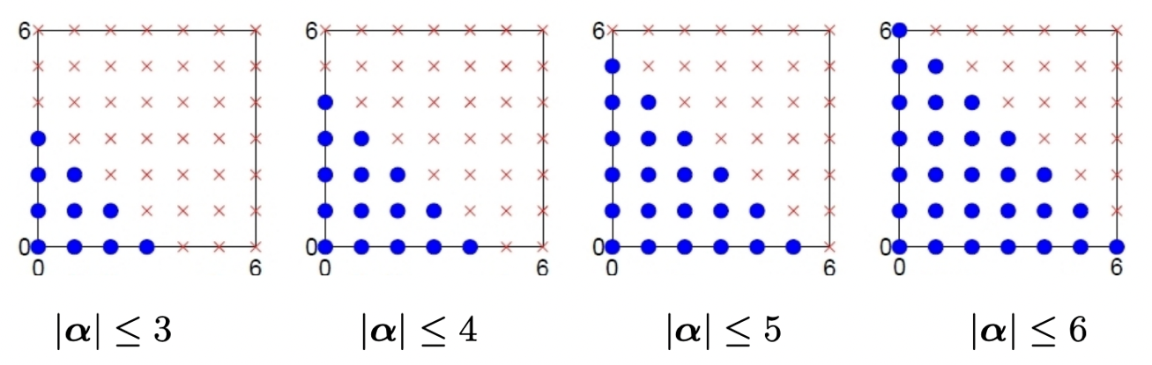

Рисунок 1 – Графическое представление степеней многочленов, которые (степени) принадлежат множеству при

С помощью такого усечения можно приближать разложение полиномиального хаоса, являющееся, вообще говоря, бесконечным рядом, конечными суммами, причём с любой точностью. Более того, при усечённое разложение сходится к полному в среднем квадратичном

где – полное разложение полиномиального хаоса

Одно из главных преимуществ метода полиномиального хаоса состоит в относительной простоте вычисления моментов

так как в силу ортонормированности полиномов

Теперь запишем выражение для второго момента

Раскроем квадрат и занесём математическое ожидание в сумму

В силу ортонормированности полиномов и . Подставим это в выражение (1.2.11)

Таким образом, получаем выражения для моментов

## 1.3 Семейства ортогональных полиномов

Для наиболее распространённых распределений уже известны их ортогональные многочлены.

Таблица 1 – Соответствие между распределениями непрерывных случайных  
 величин и семействами ортогональных полиномов

|  |  |  |  |
| --- | --- | --- | --- |
| **Распре-деление** | **Плотность распределения** | **Ортог. полиномы** | **Ортонормированный базис** |
| Равно-мерное |  | Лежандра |  |
| Нор-мальное |  | Эрмита |  |
| Гамма |  | Лагерра |  |
| Бета |  | Якоби |  |

Если же случайная величина распределена по другому закону, можно представить её как функцию от некоторой другой случайной величины, ортогональные полиномы которой известны.

Представим, например, логнормальную случайную величину как функцию от нормально распределённой случайной величины с параметрами .

Поскольку – логнормальная случайная величина, её можно представить в виде , где .

Запишем полное разложение полиномиального хаоса для

Заметим теперь, что

И для получаем

Запишем выражение для в интегральном виде

где – ортонормированный многочлен Эрмита

Таким образом, мы получили интегральное выражение для

Докажем последнее равенство в (1.19) индуктивно. Заметим, что для , то есть утверждение (1.3.5) верно для этого случая.

Пусть теперь утверждение выполнено для некоторого , и проверим его истинность для . Для начала, выпишем определение многочлена Эрмита

Тогда запишется как

Проинтегрируем это выражение по частям

где – многочлен степени , и , так как – стремится к нулю гораздо быстрее, чем растёт

Подставив (1.22) в (1.21), получаем рекуррентное уравнение для

Так как утверждение (1.19) выполнено для , получаем выражение для

Подставив его в (1.23), получаем выражение для , которое мы и стремились доказать

Таким образом, утверждение (1.19) доказано.

Теперь, наконец, выпишем полное разложение полиномиального хаоса для

## 1.4 Полиномы Эрмита

Полиномы Эрмита – это семейство ортогональных многочленов вида (1.20), соответствующих нормальному распределению. Их удобно вычислять с помощью следующего рекуррентного соотношения

Так как  ортонормированное семейство полиномов Эрмита имеет вид . Зададим стандартную схему усечения и запишем для неё соответствующие ортонормированные многочлены Эрмита

Таблица 2 – Двумерные многочлены Эрмита порядка не выше 3

|  |  |  |
| --- | --- | --- |
|  | Мульти-индекс | Элемент базиса |
|  |  |  |
|  |  |  |
|  |  |  |
|  |  |  |
|  |  |  |
|  |  |  |
|  |  |  |
|  |  |  |
|  |  |  |
|  |  |  |

## 1.5 Общая линейная регрессионная модель

Рассмотрим двумерную выборку случайных переменных : , где – векторы неслучайных факторов (входных данных), – отклики модели, то есть выходные данные, измеренные с ошибкой .

Определим функцию регрессии на как условное математическое ожидание .

Приведём некоторые свойства функции регрессии.

1. – свойство несмещённости ошибок
2. , то есть регрессия – лучшее приближение в среднем квадратичном

Получаем модель , где выполнены следующие условия на ошибки

В общем случае найти функцию невозможно, но, если известен вид этой функции, её коэффициенты можно найти методом наименьших квадратов.

Рассмотрим линейную регрессионную модель с откликом

где – размерность пространства, – базисные функции, – параметры регрессии, – ошибка.

Запишем (1.28) в матричном виде.

где – вектор откликов, – вектор параметров регрессии, – вектор ошибок, – матрица базисных функций.

При этом, в силу неслучайности факторов, . Теперь докажем следующую теорему

Теорема 1. Если выполнены условия (1.5.1) и при этом , то – оценка наименьших квадратов параметра , причём и оптимальна в классе линейных несмещённых оценок параметра .

Доказательство.

Для нахождения оценки наименьших квадратов параметра необходимо минимизировать сумму квадратов ошибок

Продифференцируем это выражение по каждому

Запишем это равенство в матричном виде

Выразив отсюда , получаем оценку

где – неслучайная матрица, поэтому

то есть оценка – несмещённая.

Докажем теперь оптимальность этой оценки. Пусть – некоторая несмещённая оценка параметра , где – неслучайная матрица. Тогда – единичная матрица.

Запишем дисперсионную матрицу

В частности, если , то

Пусть , тогда для произвольного

причём

Из (1.5.12) следует, что , то есть для минимизации следа матрицы необходимо, чтобы матрица являлась оценкой наименьших квадратов параметра , а значит эта оценка оптимальна.

## 1.6 Линейная регрессионная модель полиномиального хаоса

Запишем усечённое разложение полиномиального хаоса в векторной форме

При этом вектор коэффициентов можно найти, используя неинтрузивные подходы, например, метод наименьших квадратов. Для этого необходимо найти оценку наименьших квадратов

Запишем необходимое условие минимума для этой оценки

Из (1.42) получаем следующее уравнение

Так как базис ортонормирован, – единичная матрица. Таким образом, получаем следующее выражение для

Запишем аналогичное уравнение для двумерной выборки

где – отклик модели. [7]

Причём оценка (1.45) будет являться несмещённой и оптимальной в классе линейных несмещённых оценок согласно теореме 1.

## 1.7 Стохастический метод Галёркина

Метод Галёркина – это интрузивный метод приближенного решения краевой задачи , где – некоторый непрерывный дифференциальный оператор, который может содержать как полные, так и частные производные любого порядка.

Будем искать приближенное решение данной краевой задачи в виде

где функции – это некоторые линейно-независимые функции, удовлетворяющие граничным условиям, наложенным на систему, а – некоторые неопределённые коэффициенты. При этом можно считать, что представляют собой первые функций некоторой полной системы функций.

Пусть теперь является точным решением дифференциального уравнения , то есть пусть . Это требование равносильно ортогональности невязки полученного решения ко всем функциям , так как система функций является полной. Однако, так как мы можем оперировать только первыми функциями , мы можем удовлетворить лишь условий ортогональности, в связи с чем точного решения, в общем случае, мы получить не можем, так как решить систему из бесконечного числа уравнений в общем случае невозможно. Запишем условия ортогональности для уравнений

Из системы уравнений (1.7.2) можно получить все коэффициенты и, подставив их в выражение (1.7.1), получить приближенное решение данной краевой задачи. [8]

Помимо решения дифференциальных уравнений, метод Галёркина также может быть использован для нахождения параметров регрессионной модели полиномиального хаоса при помощи детерминированных уравнений, определяющих поведение системы. При этом коэффициенты регрессии считаются неизвестными, они находятся путём вычисления стохастических проекций Галёркина. Будем называть данную спецификацию метода Галёркина *стохастическим методом Галёркина*. [9]

Запишем ал горитм стохастического метода Галёркина

1. Записать разложение полиномиального хаоса для входных факторов, учитывая их совместное распределение
2. Записать отклик модели в виде линейной комбинации базисных полиномов, которые бы удовлетворяли наложенным на систему граничным условиям
3. Подставить разложение полиномиального хаоса и отклик модели в детерминированные уравнения
4. Вычислить скалярное произведение левой и правой части уравнения, полученного в пункте 3, с каждым базисным полиномом и получить все необходимые коэффициенты разложения
5. Рассчитать статистические характеристики решения, используя свойства коэффициентов ПХ

Так, для одномерной нормально распределённой выборки коэффициенты можно найти численно, используя общую формулу:

Для численного интегрирования данного выражения используем метод трапеций. Отсортировав нормально распределённую выборку, получим неравномерную сетку, шаг которой определяется как . Тогда введём обозначение

и получим, что

Для двумерной нормально распределённой выборки коэффициенты ищутся аналогичным образом.

Теперь аналогично одномерному случаю введём шаг на двумерной неравномерной сетке и вычислим двойной интеграл в формуле для численно.

Проведём сравнение стохастического метода Галёркина со спектральными методами анализа регрессионных моделей (pseudo-spectral approach). Метод Галёркина – это интрузивный метод, зависящий от внутреннего устройства модели. Коэффициенты в разложении полиномиального хаоса вычисляются путём вычисления скалярного произведения отклика модели с соответствующим базисным полиномом, вследствие чего не возникает дополнительных вычислительных ошибок. Спектральные же методы являются неинтрузивными: модель воспринимается как чёрный ящик, внутреннее устройство которого не влияет на результат аппроксимации. Коэффициенты разложения считаются численно, с помощью, например, метода наименьших квадратов. Таким образом, спектральные методы оказываются гораздо более простыми в использовании, так как являются неинтрузивными и не зависят от используемой модели. В то же время стохастический метод Галёркина является более точным методом и сходится гораздо быстрее. [9]

# 2 Практическая часть

## 2.1 Сравнение стохастического метода Галёркина и аппроксимации полиномами Колмогорова-Габора

Пусть входные данные распределены по нормальному закону с параметрами . Длину вектора входных данных возьмём равной 800.

Поскольку входные данные распределены по нормальному закону, в качестве базисных полиномов в методе Галёркина были взяты ортонормированные полиномы Эрмита

где – целая часть числа .

Поскольку методы сходятся с разной скоростью, будем обрывать ряд в том случае, если 6 коэффициентов подряд в разложении ряда оказались меньше 0.1 по своему абсолютному значению.

Приведём таблицу сравнения среднеквадратичных погрешностей

разных методов (обозначим за среднеквадратичную погрешность стохастического метода Галёркина и за – среднеквадратичную погрешность аппроксимации полиномами Колмогорова-Габора) и количество слагаемых в разложении ряда (аналогично – степень многочлена, представляющего собой усечение ряда полиномов Эрмита, – ряда полиномов Колмогорова-Габора) в зависимости от аппроксимируемой функции , среднеквадратичного отклонения входных данных .

Таблица 3 – сравнение среднеквадратичных погрешностей стохастического метода Галёркина и аппроксимации полиномами Колмогорова-Габора на тестовых примерах

|  |  |  |  |  |  |  |
| --- | --- | --- | --- | --- | --- | --- |
| № |  |  |  |  |  |  |
| 1 |  |  |  |  |  |  |
| 2 |  |  |  |  |  |  |
| 3 |  |  |  |  |  |  |
| 4 |  |  |  |  |  |  |
| 5 |  |  |  |  |  |  |
| 6 |  |  |  |  |  |  |
| 7 |  |  |  |  |  |  |
| 8 |  |  |  |  |  |  |

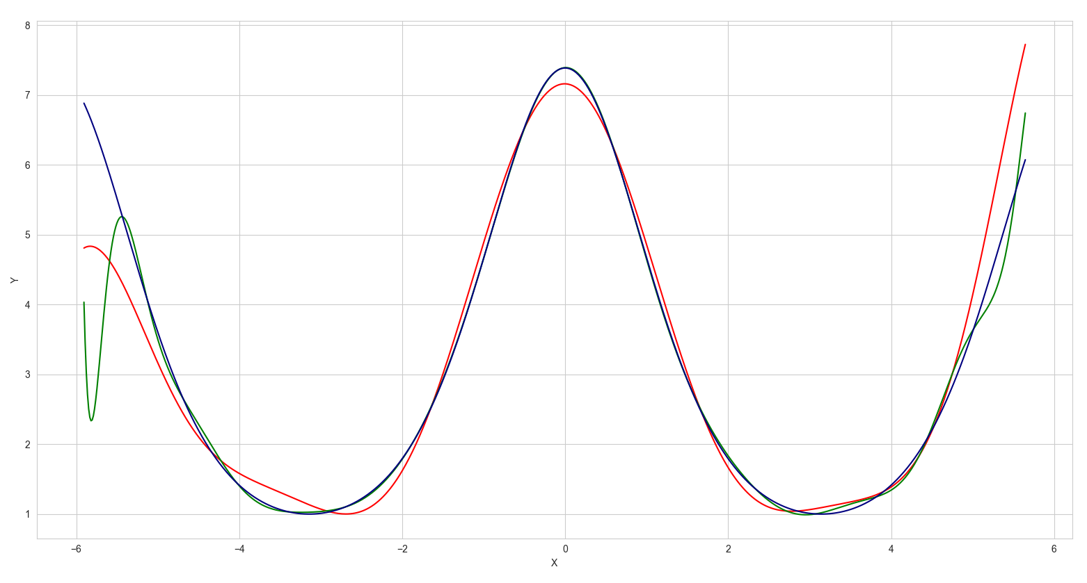 Рисунок 2 – графики аппроксимируемой функции (синий цвет), аппроксимации методом Галёркина (красный цвет) и аппроксимации полиномами Колмогорова-Габора (зелёный цвет) для случая, представленного 4-ой строкой таблицы 3.

Таким образом, хоть и при малом среднеквадратичном отклонении входных данных аппроксимация полиномами Колмогорова-Габора и является гораздо более точной, при повышении среднеквадратичного отклонения погрешность аппроксимации полиномами Колмогорова-Габора очень сильно возрастает, в то время как погрешность метода Галёркина растёт гораздо медленнее.

## 2.2 Применение стохастического метода Галёркина к нахождению плотности эволюции системы

### 2.2.1 Схемы взаимодействий и детерминированные модели

В различных областях естествознания и техники системы с взаимодействиями и превращениями составляющих их элементов задаются схемами взаимодействий. Например, в химической кинетике для мономолекулярной реакции используется запись . При детерминированном подходе реакцию описывают количеством компонента и количеством компонента в момент времени [10]. Полагают справедливым феноменологический закон ( – константа скорости реакции) [11]

А для бимолекулярной реакции вводят обозначения , , – количества реагентов типа соответственно – и полагают справедливым закон действующих масс [11].

Схемы взаимодействий также широко применяются в теории надёжности. Например, выход из строя элементов технических систем записывается как [12].

Общая схема взаимодействий, в которой участвуют элементы типов имеет вид

где – целые неотрицательные числа.

При детерминированном подходе к рассмотрению схемы (2.13) вводят количество элементов типа , при этом функции удовлетворяют следующей системе дифференциальных уравнений, которые называются кинетическими

с начальными условиями [10].

При этом вид функций определяют по схеме (2.5) исходя из законов формальной кинетики [11]. В прикладных задачах функции являются, как правило, полиномами степени не выше третьей [10].

### 2.2.2 Модель Шлёгля как простейшая одномерная бистабильная система

Рассмотрим в качестве реальной системы упрощённую версию модели Шлёгля, поскольку она считается простейшей возможной одномерной бистабильной системой. Она описывается следующей схемой взаимодействий.

Эта система содержит только один тип частиц; каждое взаимодействие происходит с заданной интенсивностью . Значение соответствует интенсивности появление новой частицы , гибель частицы, соответствует интенсивности преобразования 2 частиц в 3 частицы того же типа, аналогично соответствует интенсивности преобразования 3 частиц в 2 частицы того же типа.

При моделировании стохастической модели для схемы взаимодействий (2.7) реализации случайного процесса на ЭВМ используется метод Монте-Карло [13]. Суть метода заключается в многократном использовании генератора случайных чисел для описания математической модели. Для процесса задаются интенсивности , начальное количество частиц и промежуток времени .

Проанализируем теперь детерминированную модель для модели Шлёгля. Уравнение детерминированной модели выглядит следующим образом

где – количество молекул вещества [10].

Примем новые обозначения и найдём корни многочлена .

Пусть . Тогда, после раскрытия скобок и приведения подобных слагаемых, получим

Примем следующие обозначения

Тогда, по формуле Кардано, получаем, что корни многочлена (2.9) равны

Стационарное решение дифференциального уравнения (2.6) реализуется при . Заметим, что все эти корни действительны и различны тогда и только тогда, когда найденный в (2.11) . Решая это неравенство, получаем соответствующее неравенство для дискриминанта кубического многочлена

При система бистабильна с одной нестабильной фиксированной точкой между двумя стабильными фиксированными точками, при система моностабильна. Переход от моностабильности к бистабильности происходит через бифуркацию седлового узла.

Детерминированный подход хорошо описывает поведение данного процесса при большом количестве молекул, что даёт возможность пренебречь стохастическими флуктуациями [14].

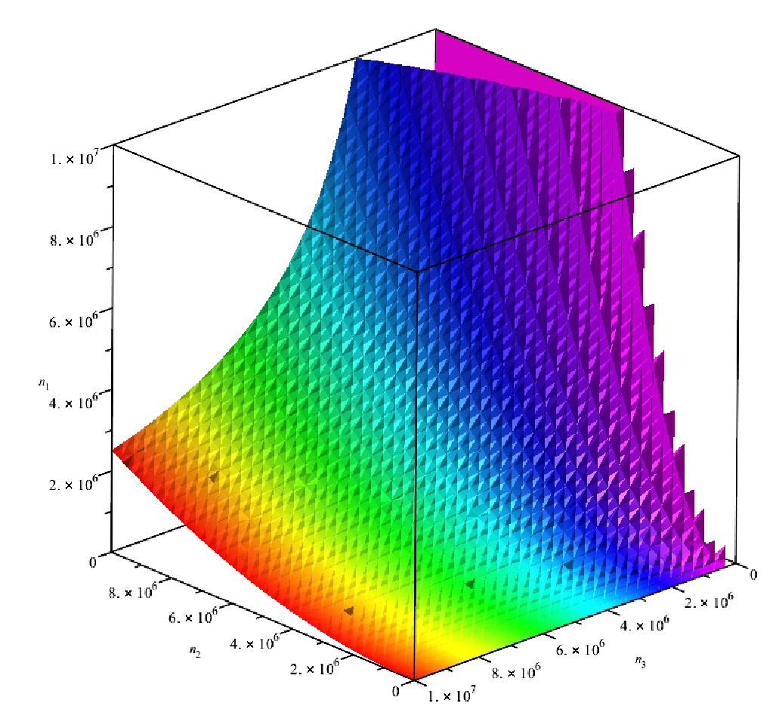

Рисунок 3 – графическое решение уравнения (2.13), где

### 2.2.3 Уравнения Колмогорова

Пусть некоторая система, природа которой нам известна, характеризуется счётным или конечным числом состояний , и переход из состояния в состояние может происходить в любой момент времени. Обозначим вероятность пребывания системы в состоянии в момент времени за . Если набор конечен и число состояний равно , принимаем, что . При этом

Обозначим вероятность перехода из состояния в состояние за . Для процессов с непрерывным временем необходимо ввести плотность вероятности перехода таким образом, чтобы

Если , то такой процесс называется однородным

Вероятности состояний находятся путём решения системы дифференциальных уравнений Колмогорова [15]

Уравнения составляют по размеченному графу состояний системы, пользуясь следующим мнемоническим правилом:

Производная вероятности каждого состояния равна сумме всех потоков ве­роятности, идущих из других состояний в данное состояние, минус сумма всех потоков вероятности, идущих из данного состояния в другие. [16]

Марковские случайные процессы с дискретным множеством состояний и с непрерывным временем задаются инфинитезимальной матрицей . В однородном процессе, когда , .

Если инфинитезимальная матрица постоянна, то есть если процесс однороден, переходные вероятности удовлетворяют следующим системам дифференциальных уравнений:

Первая система уравнений называется прямыми уравнениями Колмогорова, вторая – обратными уравнениями Колмогорова.

Доказательство этого напрямую следует из уравнения Колмогорова-Чепмена

Действительно, из уравнения (2.8) следует, что

Таким образом, получили прямое уравнение Колмогорова.

Если продифференцировать уравнение Колмогорова-Чепмена по при , получим обратное уравнение Колмогорова

### 2.2.4 Уравнение Фоккера-Планка и нахождение плотности эволюции системы

Детерминированный подход хорошо подходит для тех случаев, когда размеры молекул достаточно большие и стохастическими флуктуациями можно пренебречь. В том случае, когда всё-таки нужно учитывать стохастические эффекты, удобно бывает записать для системы уравнение Фоккера-Планка. Уравнение Фоккера-Планка – это дифференциальное уравнение в частных производных, описывающее временную эволюцию функции плотности вероятности системы. Частным случаем уравнения Фоккера-Планка является уравнение Эйнштейна-Смолуховского, впервые полученное при описании броуновского движения.

Рассмотрим дифференциальный оператор второго порядка с непрерывными коэффициентами

Запишем для него прямое уравнение Колмогорова (2.20)

Уравнение (2.23) называется уравнением Фоккера-Планка. С физической точки зрения уравнение Фоккера-Планка описывает обобщённый диффузионный процесс, где вектор называется вектором сноса, – тензором диффузии.

Обратное уравнение Колмогорова (2.21) в этом случае даёт следующий результат

В одномерном случае уравнение Фоккера-Планка записывается в следующем виде

причём функция связана с функциями и следующим стохастическим дифференциальным уравнением [17]

Рассмотрим теперь уравнение Фоккера-Планка (2.25) для модели Шлёгля (2.7).

где

При уравнение Фоккера-Планка становится стационарным и не зависит от времени, поэтому можно записать

Решая это уравнение, получим

где – константа, нормализующее распределение. Можно показать, что это решение является точным для систем с гауссовым белым шумом [14].

Рассмотрим подынтегральное выражение в (2.31)

|  |  |
| --- | --- |
|  |  |

Введём следующие обозначения

|  |  |
| --- | --- |
|  |  |

Тогда

Теперь, с учётом (2.32) и (2.33), получаем

где можно получить из условия нормировки

### 2.2.5 Система с бистабильным поведением

Рассмотрим частный случай модели Шлёгля, когда система имеет бистабильное поведение. Исходя из анализа детерминированной модели (2.13), система имеет бистабильное поведение тогда и только тогда, когда дискриминант многочлена

где .

Возьмём некоторые конкретные значения интенсивностей переходов в схеме (2.7), удовлетворяющие (2.36). Пусть, например, интенсивности заданы следующим образом

В таком случае, параметры будут составлять

И при подстановке в (2.36) получаем .

Задача Коши, в данном случае, записывается следующим образом

Выпишем особые точки этого дифференциального уравнения

Найдём для этой задачи функцию плотности вероятности эволюции системы (2.34)

где

Заметим, что при поведение функции является бимодальным, что соответствует двум устойчивым детерминированным состояниям и . Таким образом, и анализ уравнения Фоккера-Планка, и анализ детерминированной модели указывают на бимодальность системы с одной нестабильной фиксированной точкой между двумя стабильными фиксированными точками.

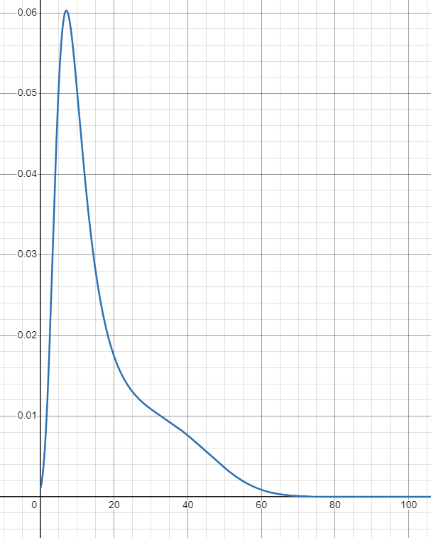

Рисунок 4 Плотность вероятности эволюции системы с интенсивностями (2.37)

С течением времени наиболее вероятным исходом эволюции системы будет схождение к одному из двух стабильных состояний.

Теперь рассмотрим другой случай. Пусть особые точки дифференциального уравнения (2.8) зависят от некоторой случайной величины , причём

В таком случае получаем, что

Из (2.43) можно получить выражения для математических ожиданий интенсивностей

Таким образом, математическое ожидание интенсивностей (2.44) совпадает со значением интенсивностей из прошлого примера (2.37), поэтому при небольшом среднеквадратичном отклонении получаемые результаты должны слабо отличаться от результатов предыдущего примера.

Применим стохастический метод Галёркина к данной системе.

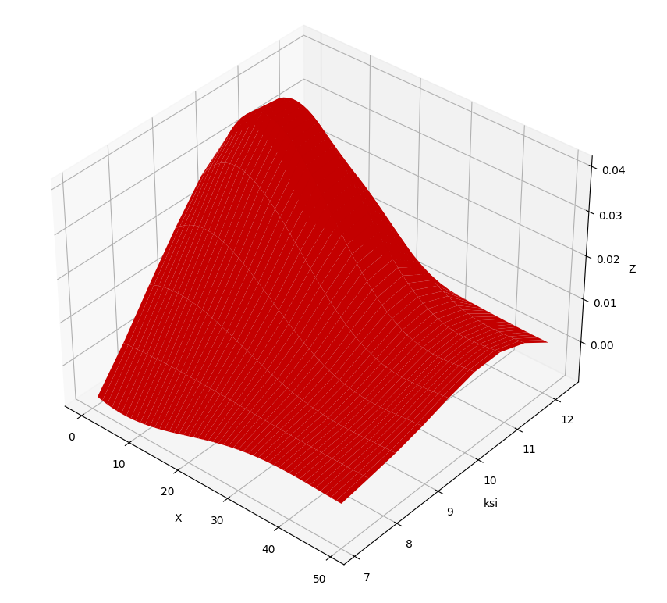

Рисунок 5 – аппроксимация плотности эволюции системы (2.42) стохастическим методом Галёркина.

Разложение проводилось до 18-го порядка; среднеквадратичная ошибка аппроксимации в данном случае оказалась равна .

Построим сечение данного графика для . Выборка параметра состоит из 10 значений и выглядит так:

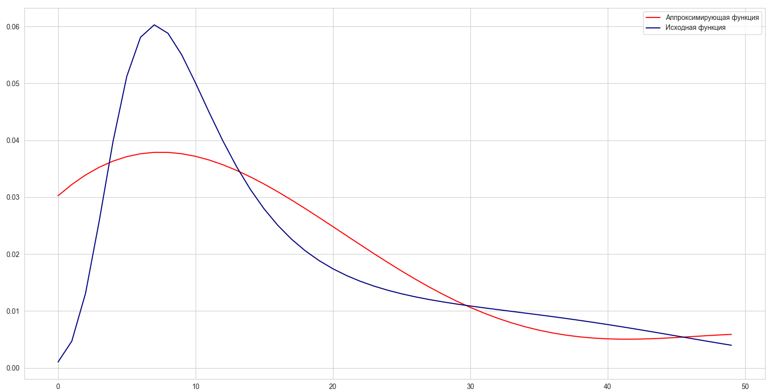

Рисунок 6 – сечение аппроксимирующей функции, построенной с помощью стохастического метода Галёркина (синий цвет – исходная функция, красный цвет – аппроксимация)

Среднеквадратичная ошибка аппроксимации, посчитанная для данного сечения, составила .

Как видно из рисунка 6, аппроксимирующая функция сильно отличается по значениям в точках от аппрокисмируемой. Однако можно заметить, что средние значения на рассматриваемом нами множестве функций довольно близки: взяв интеграл по рассматриваемому нами множеству от обоих функций, мы получаем довольно близкие значения:

где – исходная функция (2.41), – аппроксимирующая функция.

Зададим следующие обозначения

Нетрудно видеть, что – не что иное, как функция распределения вероятности эволюции системы, а – аппроксимация этой функции

Проведём сравнение этих двух функций

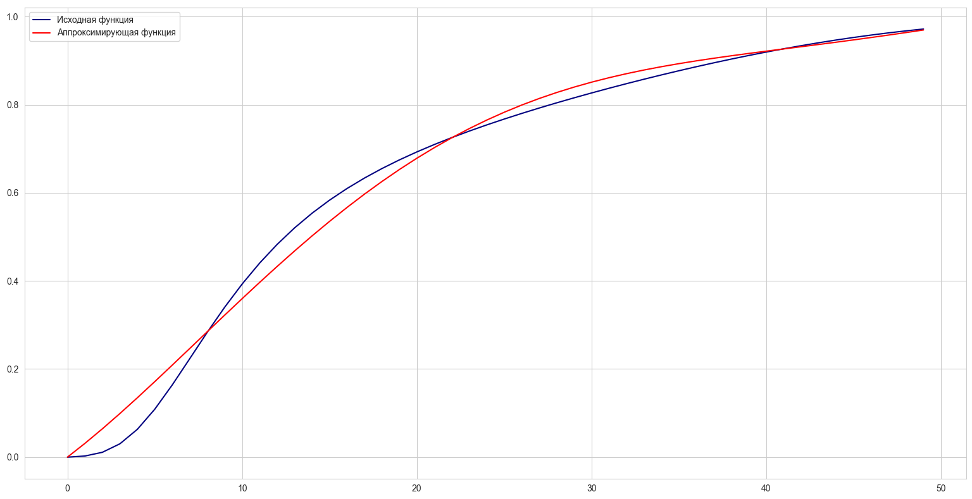

Рисунок 7 – графики функций (синий цвет) и (красный цвет)

Среднеквадратичная ошибка аппроксимации в данном случае составила .

Таким образом, стохастический метод Галёркина хорошо подходит для тех случаев, когда важна не близость значений функций в определённых точках, а схожесть средних значений функций в определённых областях.

### 2.2.6 Система с моностабильным поведением

Аналогично рассмотрим частный случай модели Шлёгля, когда система имеет моностабильное поведение. В этом случае дискриминант (2.36) многочлена .

Возьмём некоторые конкретные значения интенсивностей переходов в схеме (2.7), удовлетворяющие этому неравенству. Пусть, например, интенсивности заданы следующим образом

В таком случае, параметры будут составлять

И при подстановке в (2.36) получаем .

Задача Коши, в данном случае, записывается следующим образом

Выпишем соответствующие этой системе особые точки

Выпишем функцию плотности эволюции системы

где .

Функция плотности вероятности эволюции системы является унимодальной и достигает своего максимума приблизительно в действительной особой точке дифференциального уравнения

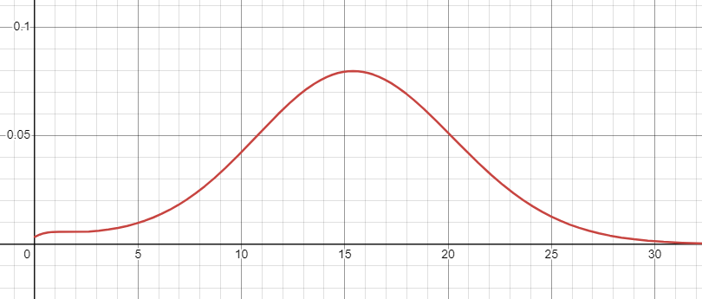

Рисунок 8 Плотность вероятности эволюции системы с интенсивностями (2.47)

Пусть теперь, также по аналогии с бистабильным случаем, интенсивности зависят от некоторой случайной величины следующим образом

Выпишем математическое ожидание интенсивностей (2.52)

Таким образом, математическое ожидание интенсивностей (2.53) совпадает со значением интенсивностей из прошлого примера (2.47), поэтому при небольшом среднеквадратичном отклонении получаемые результаты должны слабо отличаться от результатов предыдущего примера.

Применим стохастический метод Галёркина к данной системе.

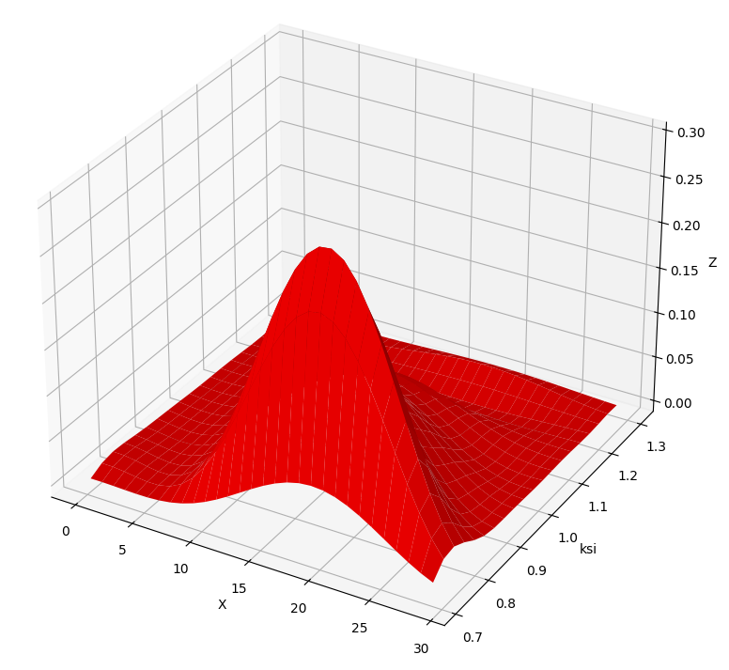

Рисунок 9 – аппроксимация плотности эволюции системы с интенсивностями (2.50) стохастическим методом Галёркина

Разложение проводилось до 18-го порядка. Среднеквадратичная ошибка аппроксимации составила в данном случае .

Построим сечение данного графика для . Выборка параметра состоит из 20 значений и выглядит так:

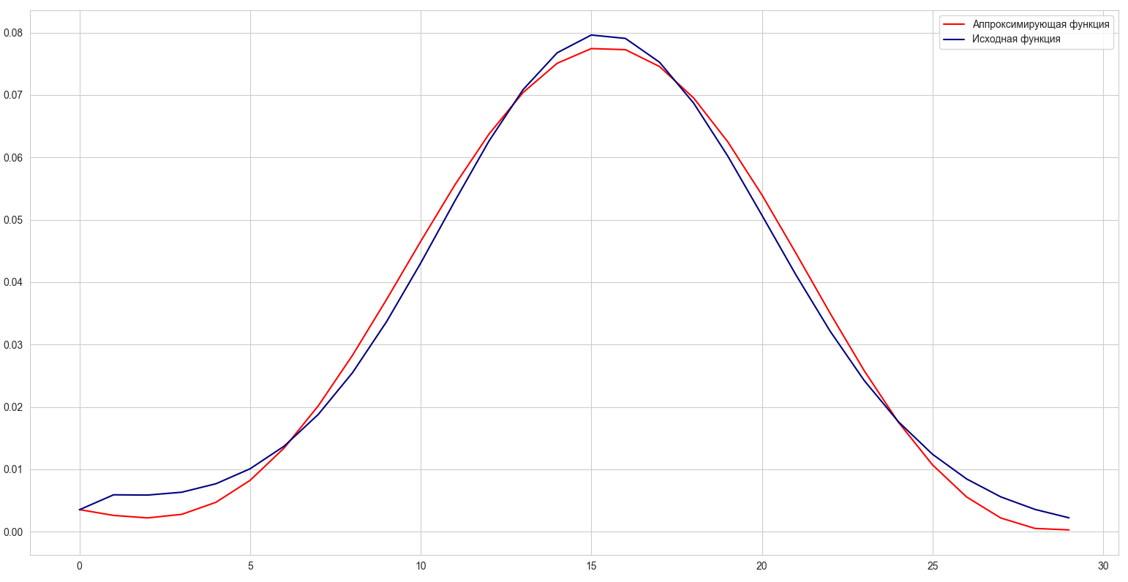

Рисунок 10 – сечение аппроксимирующей функции, построенной с помощью стохастического метода Галёркина (синий цвет – исходная функция, красный цвет – аппроксимация)

Среднеквадратичная ошибка аппроксимации, посчитанная для данного сечения, составила .

Аналогично бистабильному случаю, рассмотрим функции распределения

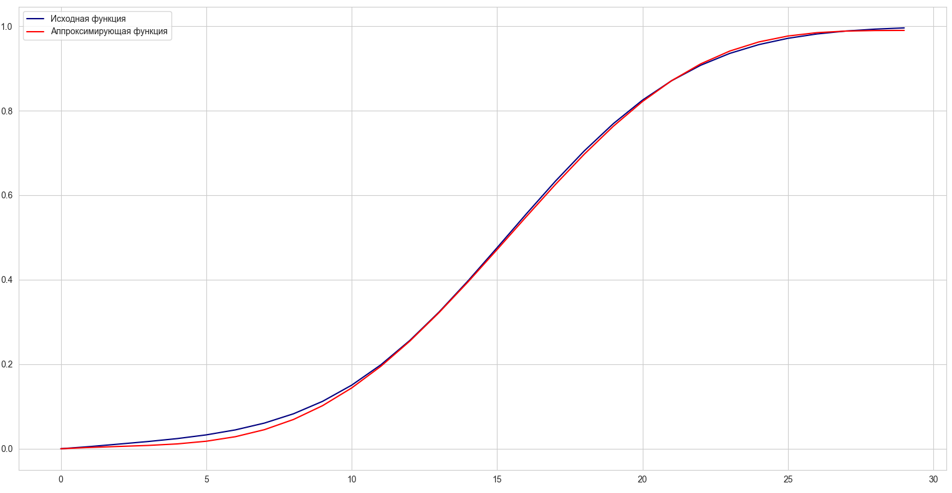

Рисунок 11 – графики функций (синий цвет) и (красный цвет)

Среднеквадратичная ошибка аппроксимации в данном случае составила .

Выпишем также интегралы по всей рассматриваемой области и убедимся, что получаемые значения оказываются довольно близкими

Таким образом, в данной работе было показано, что стохастический метод Галёркина наиболее хорошо подходит для оценки интегральных параметров функции, а не значений функции в отдельных точках.

# СПИСОК ИСПОЛЬЗОВАННЫХ ИСТОЧНИКОВ

1. Соболь И. М. Численные методы Монте-Карло. – М., Наука, 1967 г.
2. Пупков К. А. Вероятностная неопределённость в стохастических технических системах управления. – Инженерный журнал: наука и инновации, 2013 г., №10 (22).
3. Sudret B., Mai C. Computing derivative-based global sensitivity measures using polynomial chaos expansions. – 2015.
4. Parekh J., Verstappen R. Intrusive polynomial chaos for CFD using OpenFOAM. – Computational Science, vol 12143. Springer, 2020.
5. Kaintura A., Dhaene T., Spina D. Review of polynomial chaos-based methods for uncertainty quantification in modern integrated circuits. – Electronics, 2018.
6. Alekseev A. K., Navon I. M., Zelentsov M. E. The estimation of functional uncertainty using polynomial chaos and adjoint equations. – Int. J. Numer. Meth. Fluids, 67, 2011.
7. Berveiller M., Sudret B., Lemaire M. Stochastic finite element: A non-intrusive approach by regression. – European Journal of Computational Mechanics, 2006.
8. Канторович Л.В., Крылов В.И. Приближённые методы высшего анализа. — 5-е изд. — Л.-М., 1962.
9. Neckel T. Lecture 7, Polynomial Chaos Approximation 2: The stochastic Galerkin approach. – Algorithms for Uncertainty Quantification, Technische Universität München, 2018.
10. А. В. Калинкин, Схемы взаимодействий: детерминированные и стохастические модели: Методические указания к выполнению типового расчета по курсу «Дополнительные главы теории случайных процессов». М.: Изд-во МГТУ им. Н.Э. Баумана, 2009. – 44 с.
11. Эмануэль Н.М., Кнорре Д.Г. Курс химической кинетики. М.: Высш. шк., 1974. 400 с.
12. Математические методы в теории надёжности / Г.Д. Карташов, О.И. Тескин, О.А. Бархатова, С.М. Швартин. М.: Изд-во МГТУ им. Н.Э. Баумана, 1982. 32 с.
13. А. В. Калинкин, Ланге А.М., Мастихин А.В., Шаповников А.А., Численные методы Монте-Карло для моделирования схем взаимодействий при дискретных состояниях // Вестник МГТУ им. Н.Э. Баумана. Сер. «Естественные науки». 2005. № 2. С. 53–74
14. Falk J, Mendler M, Drossel B, A minimal model of burst-noise induced bistability, PLoS ONE 12(4): e0176410, 2017. – 15 с.
15. И. К. Волков, С. М. Зуев, Г. М. Цветкова, Случайные процессы: Учеб. для вузов / Под ред. B.C. Зарубина, А.П. Крищенко. - М.: Изд-во МГТУ им. Н.Э. Баумана, 1999. – 448 с. (Сер. Математика в техническом университете; Вып. XVIII).
16. Рассказова М.Н. Имитационное моделирование систем: учебное пособие   
    / М. Н. Рассказова. – Омск: Омский государственный институт сервиса, 2010. – 80 с.
17. Gardiner C. Stochastic Methods – A Handbook for the Natural and Social. Springer; 2009.